***Java的面向对象特性实验三***

**一、个人信息（小作业保留这部分）**

|  |  |
| --- | --- |
| 学号 | 姓名 |
|  |  |

**二、题目**

1. *练习PPT中的全部小练习，尝试对小练习中各部分进行修改，并观察修改后的执行效果。7，21，31，53，65，71，75，80，82，84，95，100*
2. *编写一个程序，程序提供记事本功能：*

*构建记事本类，该类能存储不定数量的记录；能获得已经存储的记录数量；能追加记录；能展示已经存储的全部记录或其中任何一条记录；能删除已经存储的全部记录或其中任何一条记录。*

*构建测试类，该类实现与用户的交互，向用户提示操作信息，并接收用户的操作请求。*

1. *程序应具有良好的类层次结构，良好的人机交互性能，即：程序应向用户提示功能说明，并可根据用户的功能选择，执行对应的功能，并给出带详细描述信息的最终执行结果。*
2. *请说明PPT 65页 args参数的用法，并用Map改写该程序，命名为FindArgsWords，用于统计args中出现相同词的词频，如在命令提示符中输入**，则输出结果*

*<aaa=2, bbb=2, ccc=1>*

*注：也可以在Eclipse进行输入args的参数。*

**三、题目分析：**

**数据的存放可以使用链表数组。**

**四、关键部分程序实现：**

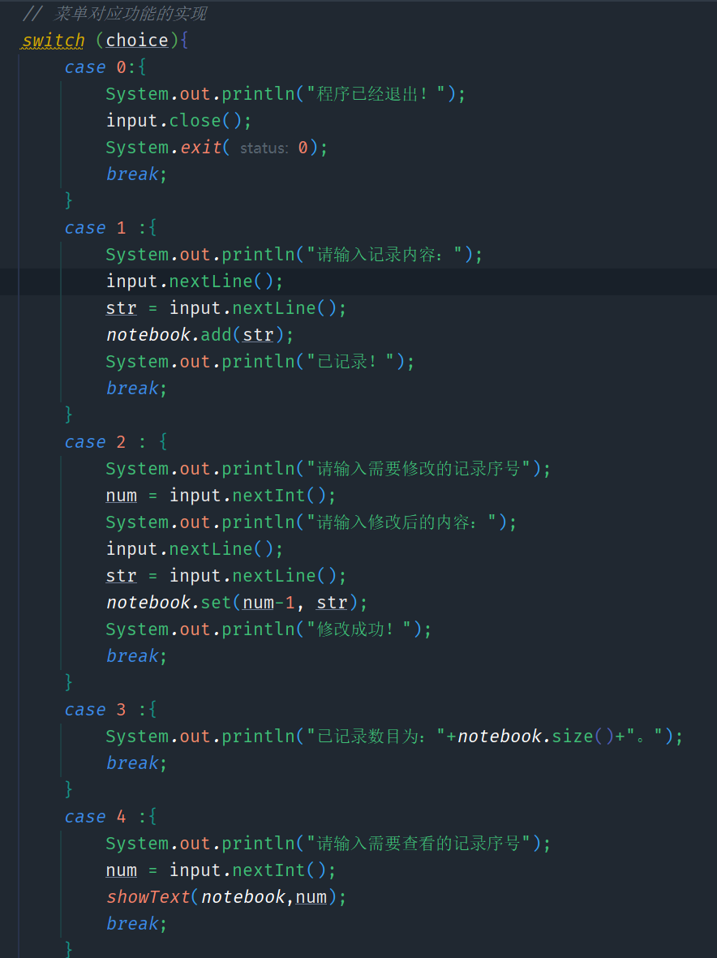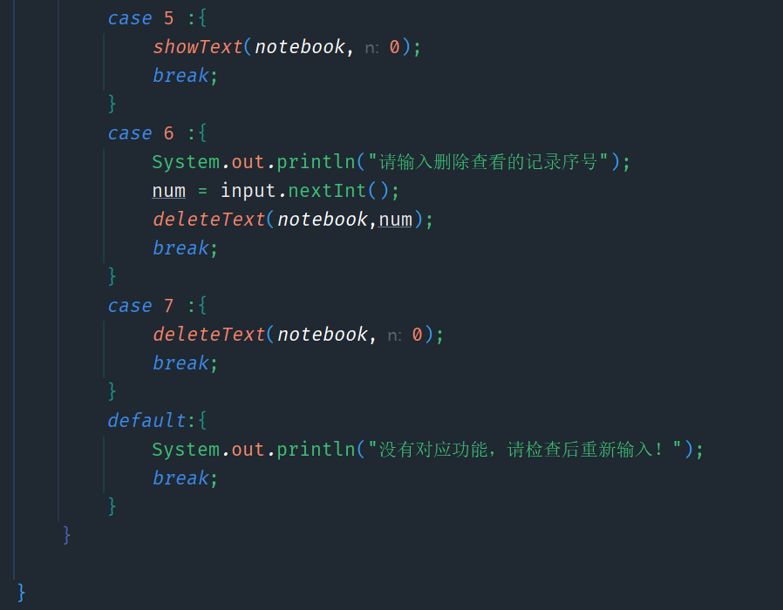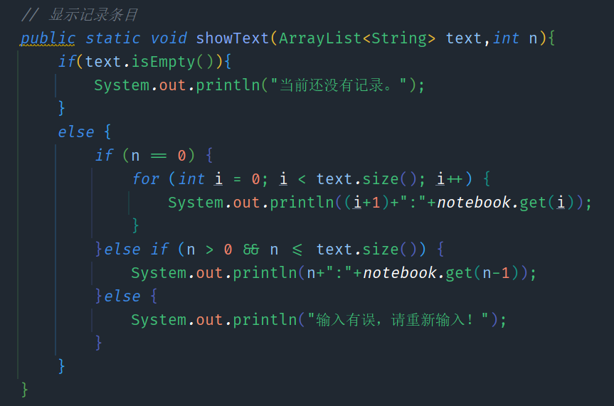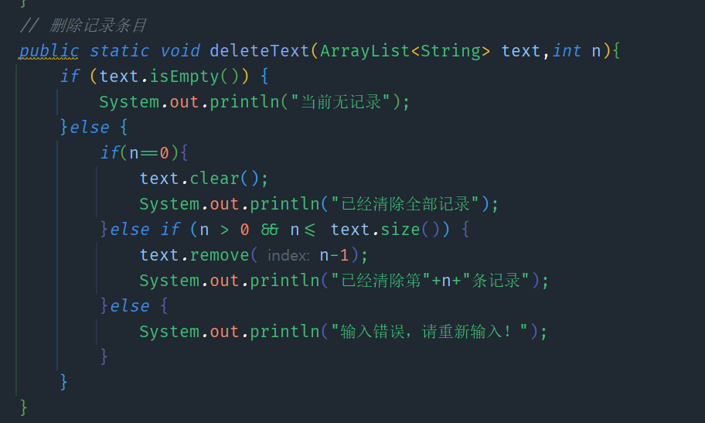

**六、执行结果：**

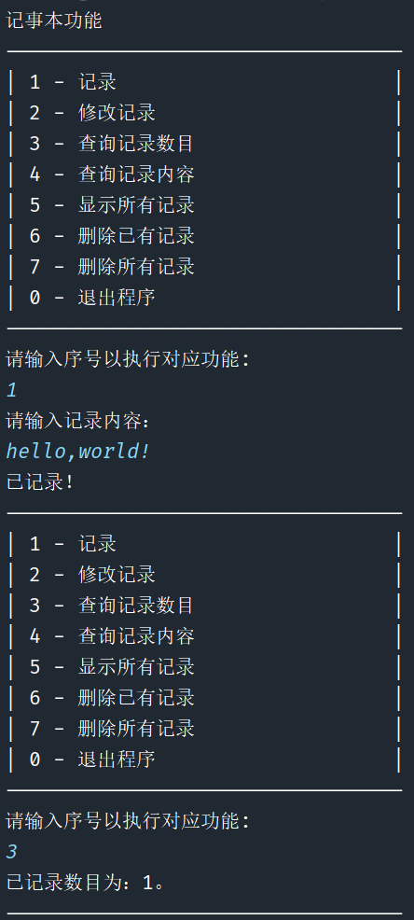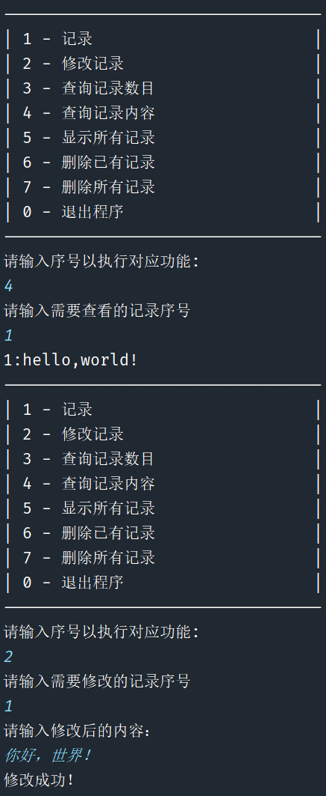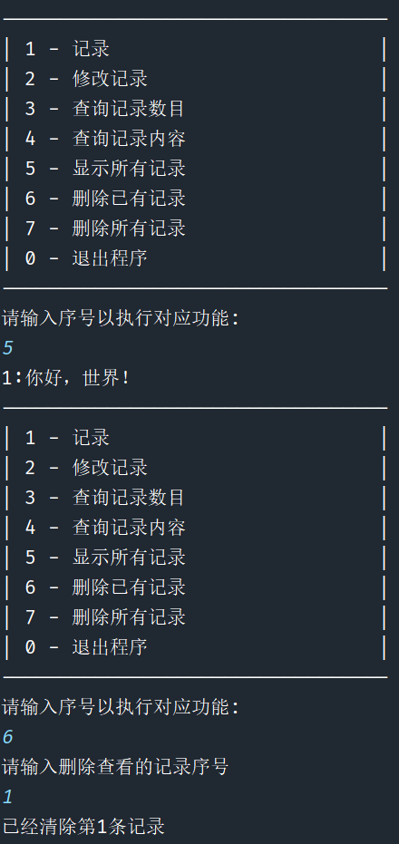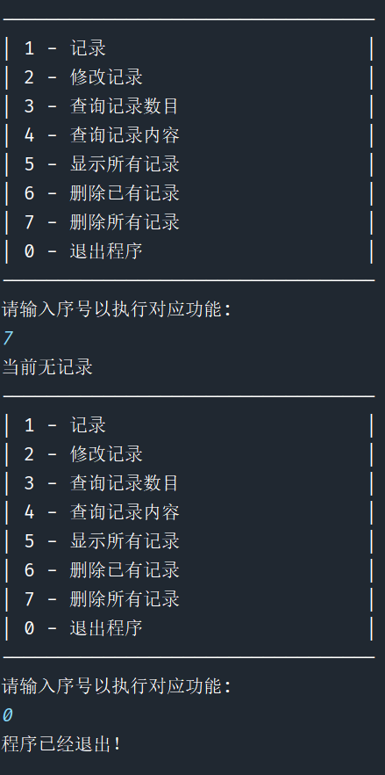

**七、个人总结：**

*通过本次上机练习，学到了调用泛型中的一些方法。*

**八、解答题**

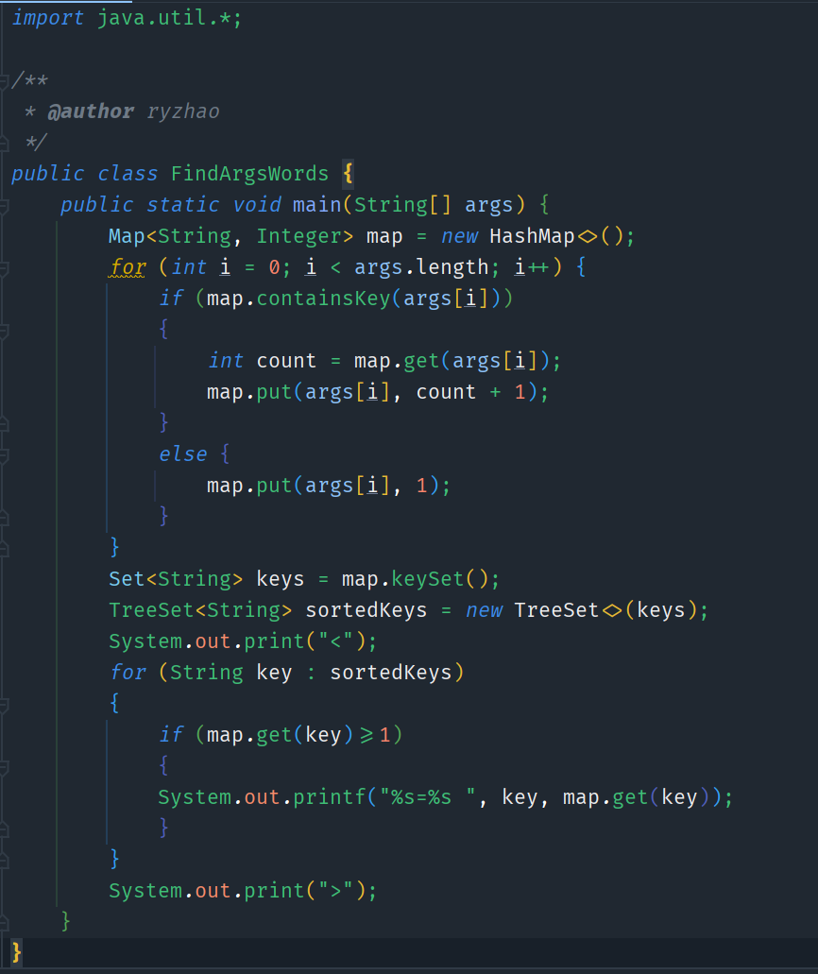

*main方法args参数用于接收用户输入的参数，参数以字符串形式存放在数组中。创建一个HashSet对象s，将args中的每个字符串加入到集合s中，而重复的字符串不能加入，并被打印输出。*